Попов А. М., Шпынев Г. Б. ИССЛЕДОВАНИЯ ЗАВИСИМОСТИ СЕЙСМИЧЕСКОГО РЕЖИМА САЯНО-БАЙКАЛЬСКОЙ ОБЛАСТИ ОТ СОЛНЕЧНОЙ АКТИВНОСТИ И ВАРИАЦИЙ УРОВНЯ ОЗЕРА БАЙКАЛ // Геология и геофизика. - 1998. - Т. 39, № 10. - С.1431-1442.

Геология и геофизика, 1998, т. 39, № 10, с. 1431—1442
УДК 550.30+550.343+550.837
ИССЛЕДОВАНИЯ ЗАВИСИМОСТИ СЕЙСМИЧЕСКОГО РЕЖИМА САЯНО-БАЙКАЛЬСКОЙ ОБЛАСТИ ОТ СОЛНЕЧНОЙ АКТИВНОСТИ И ВАРИАЦИЙ УРОВНЯ ОЗЕРА БАЙКАЛ
А. М. Попов, Г. Б. Шпынев*
Институт земной коры СО РАН, 664033, Иркутск, ул. Лермонтова, 128, Россия * Институт солнечно-земной физики СО РАН, 664033, Иркутск, а/я 4026, Россия
В работе выполнен анализ корреляционных связей между числами Вольфа и количеством землетрясений, числами Вольфа и уровнем оз. Байкал и между уровнем озера и количеством землетрясений. Анализ выполнен с позиции роли солнечной активности в сейсмическом процессе в качестве спускового механизма. Получены уверенные корреляционные зависимости между указанными параметрами. Значимая корреляционная связь сейсмического режима с уровнем озера, по мнению авторов, осуществляется за счет изменения флюидного режима земных недр при условии проникновения вод Байкала на большие глубины. Возможность такого проникновения метеогенной воды в недра показана на основе анализа данных электрометрического мониторинга земной коры, выполняемого на территории Южно-Байкальского геофизического полигона методами глубинного зондирования становлением поля (ГЗС) и вертикального электрического зондирования (ВЭЗ). Высказанное утверждение подкрепляется и результатами моделирования, которые получены на основе решения уравнения равновесия совместно с обобщенным законом Гука. Определены величины вертикальных и горизонтальных напряжений (смещений) в пределах мощности земной коры по профилю вкрест Байкала (двумерная задача), которые появляются при повышении уровня озера, т. е. при возникновении дополнительной нагрузки на земную кору. Периодическое (Т- 1 год) раскрытие—закрытие трещин при изменении уровня воды в озере благоприятствует эффективной закачке поверхностной воды в земные недра, что отражается в сейсмическом режиме региона и вариациях электропроводности земной коры (в пределах 5 %) по глубине.
Солнечная активность, сейсмический режим, поверхностная (или байкальская) вода, триггер, электропроводность, ЭДС, зондирование становлением поля, вектор смещения.
STUDY OF THE DEPENDENCE OF THE SEISMIC REGIME OF THE SAYAN-BAIKAL REGION ON THE SOLAR ACTIVITY AND VARIATIONS IN THE LEVEL OF LAKE BAIKAL
A. M. Popov and G. B. Shpynev
This paper analyzes correlations between: Wolff's numbers and the number of earthquakes, Wolff's numbers and the level of Lake Baikal, and the lake level and the number of earthquakes. The solar activity in a seismic process is considered to be a trigger. The authors have obtained reliable correlations between the above parameters. They suppose that the important correlation between the seismic regime of the region and the lake level is governed by the change in the entrails' fluid regime during the deep Baikal water penetration. The possibility of such penetration of meteogenic water into the entrails is shown by analysis of the data of electrometric monitoring of the Earth's crust carried out on the South-Baikal geophysical test ground by transient electromagnetic method (ТЕМ) and vertical electric sounding (VES). It is also confirmed by the results of modeling obtained on solving the equilibrium equation with the use of Hooke's law. The paper presents the determined vertical and horizontal stresses (displacements) within the Earth's crust along the profile crossing Baikal (two-dimensional problem), which arise as the lake level rises, i.e., under an additional load on the Earth's crust. The periodical (T- 1 year) opening and closing of fractures under changes in the lake level favor efficient penetration of the surface water into the entrails, which affects the seismic regime of the region and causes variations in the Earth's crust conductivity (within 5%) with depth.
Solar activity, seismic regime, surface (or Baikal) water, trigger, conductivity, emf, transient electromagnetic method, displacement vector
ВВЕДЕНИЕ
При геофизических исследованиях с целью поиска краткосреднесрочных предвестников землетрясений нередко регистрируются аномальные поля, которые часто объективно неидентифицируются как предвестниковые, а представляются как ложные. По-видимому, это происходит из-за суперпозиции полей: аномалий от внешних факторов, триггерно влияющих на срабатывание землетрясений, но формирующихся по независимым от сейсмического процесса закономерностям, и эндогенных аномалий тектонического происхождения [1 ]. Для более эффективного выявления предвестников землетрясений, полезно изучить закономерности изменений глобальных полей от внешних источников с целью разбраковки аномалий относительно характера их влияния на сейсмический процесс. Одним из мощных факторов, косвенно влияющих на сейсмические процессы, как указывают
® А. М. Попов, Г. Б. Шпынев , 1998
1431

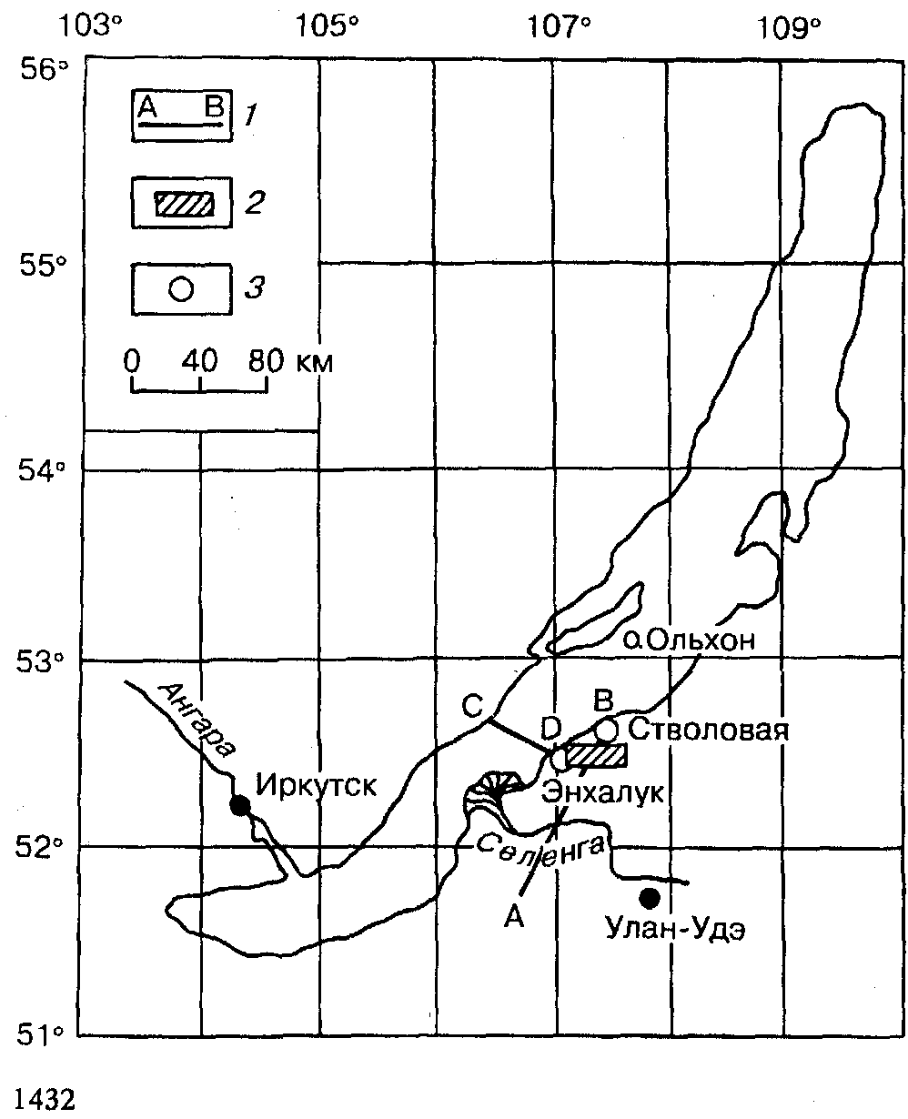
многие исследователи, является солнечная активность. Взаимозависимость солнечной и сейсмической активностей (энергии землетрясений) в масштабах всей Земли рассматривалась многими исследователями [2—7 и др.]. Поскольку солнечная активность, как правило, тесно связана с сейсмическими событиями исключительно в тектонически активных регионах, т. е. в подготовленных земными недрами для сейсмических проявлений условиях, то роль ее, очевидно, может быть только в качестве триггерного механизма. В этом случае солнечная активность более тесно должна быть связана не с энергией, а с плотностью слабых и среднеслабых землетрясений. В данной работе приводится анализ геофизических параметров относительно вышеуказанных позиций.
ОПИСАНИЕ ЭКСПЕРИМЕНТАЛЬНЫХ ДАННЫХ
В работе был выполнен анализ связи плотности землетрясений, произошедших в Саяно-Байкальском регионе (рис. 1), с солнечной активностью. Характеристикой сейсмического режима служили величины суммарного количества землетрясений за единицу времени, при этом в анализе участвовали все землетрясения с энергетическим классом К ≥ 7 (М ≥ 1,7). Поскольку оценки солнечной активности, выражаемые числами Вольфа, — сильно осредненные величины, то и временной ход графика количества землетрясений для целей адекватности представлений анализируемых параметров должен быть также подвергнут осреднению. Этот график осреднялся полиномом 9-й степени (рис. 2). Для подсчета коэффициента корреляции снимались значения количества землетрясений именно с этого графика. Таким способом выявлена прямая связь (с опережением активности Солнца над активностью землетрясений на —3 года) этих параметров с коэффициентом корреляции, равным r = 0,75. На основании такой довольно значимой связи в исследуемом регионе можно предполагать наличие 11-летнего цикла сейсмической активности в соответствии с циклом активности Солнца (см. рис. 2). За этот же промежуток времени, т. е. с 1961 по 1992 гг., проведен анализ и других параметров: чисел Вольфа и вариаций уровня озера; плотности землетрясений и вариаций уровня озера. Соответственно получены следующие коэффициенты корреляции:
r = — 0,73 и r = — 0,79. С целью поиска физических причин, разумно объясняющих выявленные корреляционные зависимости, следует, очевидно, привлечь для анализа дополнительные геофизические параметры. В частности, авторами проведен подробный анализ данных электрометрического мониторинга земной коры методами глубинного зондирования становлением поля (ГЗС) и вертикального электрического зондирования (ВЭЗ), проводимого ГГП „Иркутскгеофизика" с 1986 г. на Южно-Байкальском геофизическом полигоне [8, 9]. В работе в основном проанализированы временные ходы значений ЭДС становления поля на временах задержки от 0,01 до 0,5 с (адреса = 1—35, см. таблицу) в основном за период 1991—1993 гг. Временные ряды значений ЭДС осреднялись полиномом 9-й степени и для корреляционного анализа снимались величины, как и в предыдущих случаях, с этих графиков. Степень полинома выбрана, исходя из наилучшего совпадения графиков полиномиального осреднения (служащего в качестве модельного) данной степени с экспериментальным графиком годичной вариации уровня оз. Байкал. Полученные осредненные полиномом графики ЭДС в наибольшей степени соответствуют годичным вариациям уровня огромного озера, которые подвергаются естественному осреднению, по степени полинома, близкой применяемой авторами. Графики первичных значений ЭДС и результаты их полиномиального осреднения показаны на рис. 3,а—д. Графики (см. рис. 3,г), на которых показаны изменения этих параметров (время становления — 0,028 с, адрес = 10) за более продолжительный период времени (1986—1993 гг.), убедительно показывают наличие связи вариаций глубинной электропро-
Рис. 1. Схема расположения района исследований.
1 — профили ГЗС; 2 — геофизический полигон; 3 — режимный пункт наблюдений.
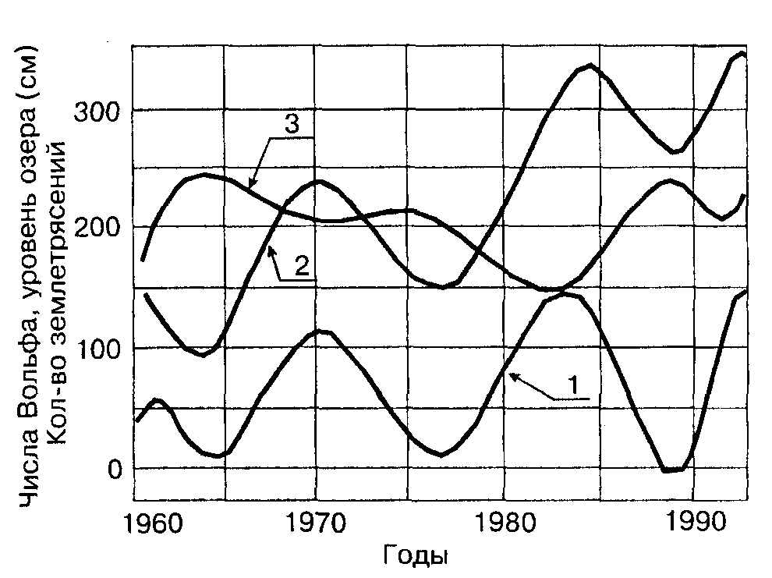
Рис. 2. Графики изменений чисел Вольфа (солнечной активности) (1), сейсмической активности (2) и уровня оз. Байкал (3) за 1961— 1993 гг.
водности с уровнем озера. Как видно по графикам, выделенные ранее годичные циклы четко просматриваются на всем промежутке этого времени, несколько отставая по фазе от циклов водного режима.
По результатам анализа поведения графиков важно отметить три момента: 1) зависимость их изменяется по знаку с глубиной, т. е. при увеличении толщины скин-слоя (на малых временах — до τ < 0,0447 с) она прямая (см.
рис. 3,а), на временах τ = 0,044—0,05 с связь теряется (см. рис. 3,6), а на временах, превышающих 0,05 с, она изменяется на обратную (см. рис. 3,б); 2) максимумы (или минимумы) годичных изменений ЭДС отстают от соответствующих максимумов (минимумов) уровня озера на 3,6—5,2 месяцев (с глубиной отставание увеличивается); 3) согласно результатам интерпретации кривых ГЗС электромагнитные волны на поздних временах характеризуют электрический разрез на глубинах не менее 12—15 км (рис. 4 [8, 9]).
Чтобы понять инверсию хода зависимости ЭДС от уровня озера на поздних временах (τ > 0,05 с), полезно привести здесь дополнительные исследования. Так, в таблице приведены номера адресов и соответствующие им времена, на которых снимались отсчеты ЭДС, а также значения кажущегося
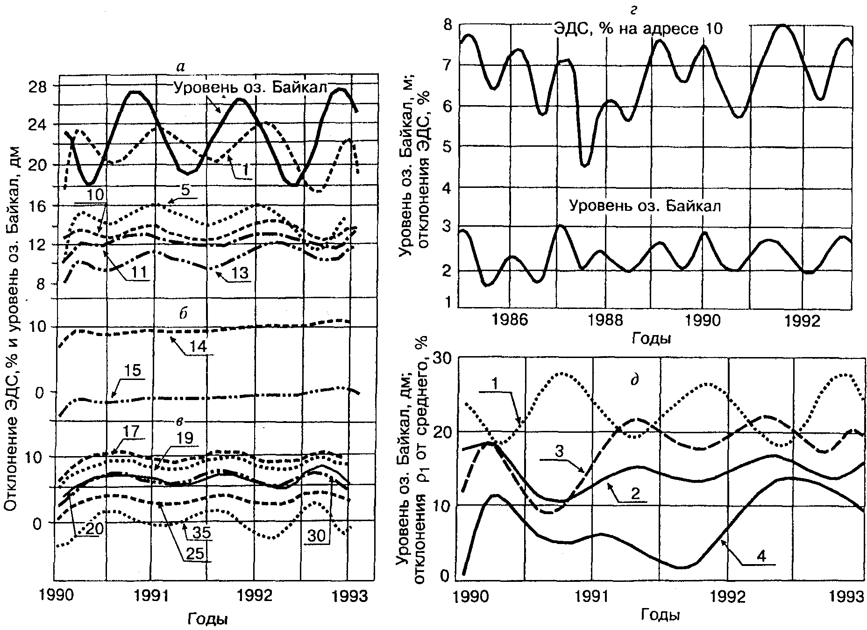
Рис. 3. Графики изменений ЭДС, % (по данным режимных наблюдений, выполненных ГГП „Иркутскгеофизика", методами ГЗС и ВЭЗ) за 1991—1993 гг.
а — ЭДС на ранних временах (τ < 0,0447 с, прямая корреляция); б — ЭДС на средних временах (τ = 0,0447, 0,0504 с, отсутствие корреляции); в — ЭДС на поздних временах (τ > 0,0504 с, обратная корреляция); г — вариации ЭДС на адресе 10 (τ = 0,028 с) и уровня воды в оз. Байкал за 1986—1993 гг.; цифры 1—35, см. таблицу, д — вариации кажущегося сопротивления по данным ВЭЗ на разносах АВ - 150 м (2), 1000 м (4), 3000 м (3). 1 — уровень оз. Байкал..
1433
Номер адреса | Время, с | √(2πt) | ρ, Ом•м | Номер адреса | Время, с | √(2πt) | ρ, Ом•м
1 | 0,01 | 0,257 | 3000 | 19 | 0,0794 | 0,706 | 46
2 | 0,0112 | 0,265 | 2000 | 20 | 0,0891 | 0,748 | 43
3 | 0,0126 | 0,281 | 1600 | 21 | 0,1 | 0,792
4 | 0,0141 | 0,297 | 1100 | 22 | 0,1122 | 0,84
5 | 0,0158 | 0,315 | 900 | 23 | 0,1259 | 0,89
6 | 0,0178 | 0,334 | 600 | 24 | 0,1413 | 0,942
7 | 0,02 | 0,354 | 500 | 25 | 0,1585 | 0,99 | 30
8 | 0,0224 | 0,375 | 400 | 26 | 0,1778 | 1,056
9 | 0,0251 | 0,397 | 300 | 27 | 0,1995 | 1,12
10 | 0,0282 | 0,42 | 220 | 28 | 0,2239 | 1,185
11 | 0,0316 | 0,445 | 175 | 29 | 0,2512 | ,256
12 | 0,0355 | 0,472 | 145 | 30 | 0,2818 | ,33 | 25
13 | 0,0398 | 0,5 | 110 | 31 | 0,3162 | ,41
14 | 0,0447 | 0,53 | 90 | 32 | 0,3548 | ,49
15 | 0,0504 | 0,56 | 80 | 33 | 0,398 | ,58
16 | 0,0562 | 0,594 | 70 | 34 | 0,4467 | ,67
17 | 0,0631 | 0,63 | 57 | 35 | 0,5012 | 1,77 | 23
18 | 0,0708 | 0,666 | 50

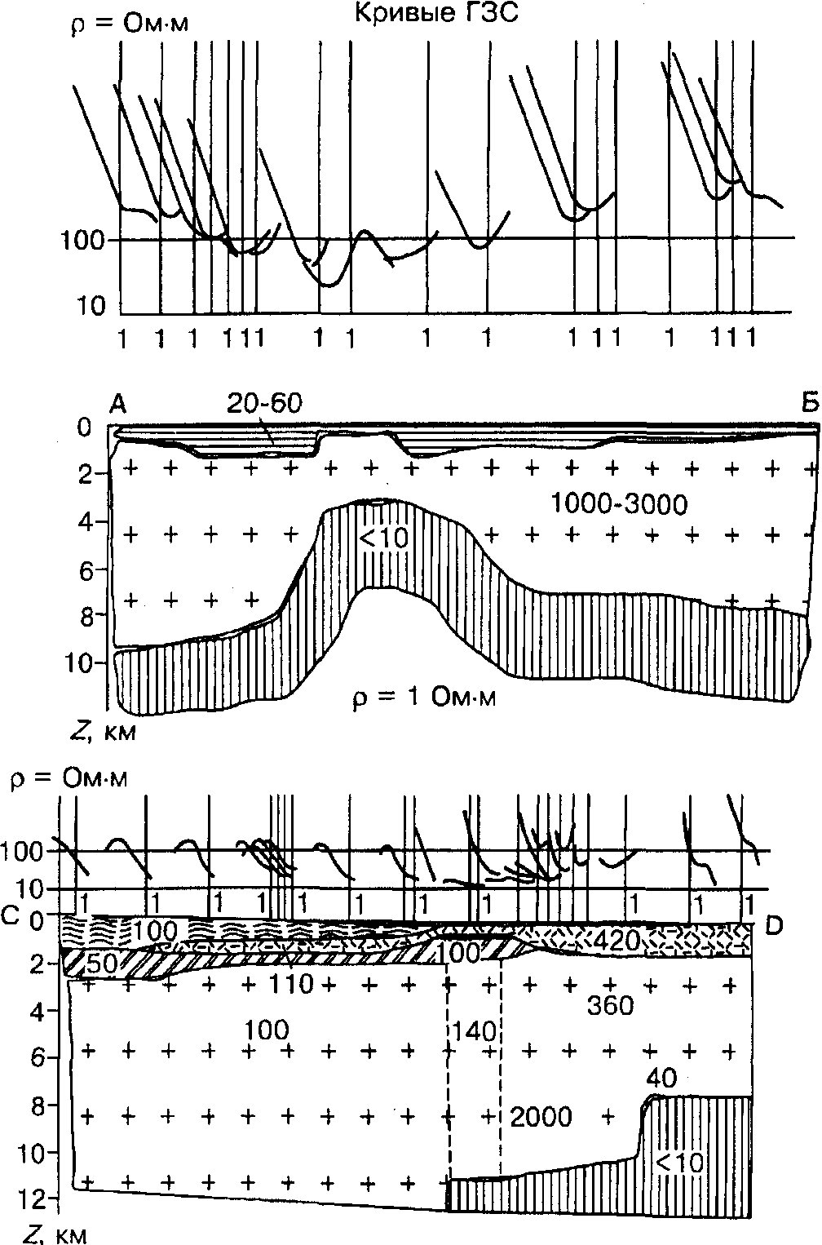
электрического сопротивления, снятые с кривой ГЗС, полученной в пункте стационарного режимного наблюдения (рис. 5). Пункт расположен в 800 м от берега озера, питающий диполь расположен на расстоянии ~4 км от приемной рамки (в направлении почти перпендикулярном берегу). Значения адресов, соответствующие им времена и значения кажущегося сопротивления, указывающие на границу, ниже которой наблюдается инверсия зависимости ЭДС от вариаций уровня озера, выделены жирным шрифтом. Видно, что смена знака этой зависимости обусловлена превышением величин сопротивления воды Байкала над кажущи
мися величинами этого параметра, характеризующими среду на временах становления, выделенных жирным шрифтом. Следовательно, если полагать, что региональное повышение электропроводности в земной коре на рассматриваемых уровнях обязано нахождению там флюида, то смешивание его с более высокоомной байкальской водой приводит к уменьшению его проводимости и среда, соответственно, становится менее проводимой. Напомним, что на ранних временах зависимость этих параметров прямая (с отставанием от графика уровня озера).
Несколько хуже, но в принципе такая же зависимость, а именно: уменьшение электрического сопротивления при повышении уровня Байкала и, наоборот, увеличение параметра при его падении — наблюдается в поведении графика (также осредненного полиномом 9-й степени) кажущегося сопротивления (метод ВЭЗ) на разносах АВ=150, 1000 и 3000 м (см. рис. 4,3). В данном случае изменения параметров синхронны, потому что при этих разносах отражается близповерхностный разрез.
Рис. 4. Результаты интерпретации данных ГЗС по профилям АБ и СД [8, 9].
Цифры в прямоугольниках — значения электрического сопротивления, Ом-м.
1434

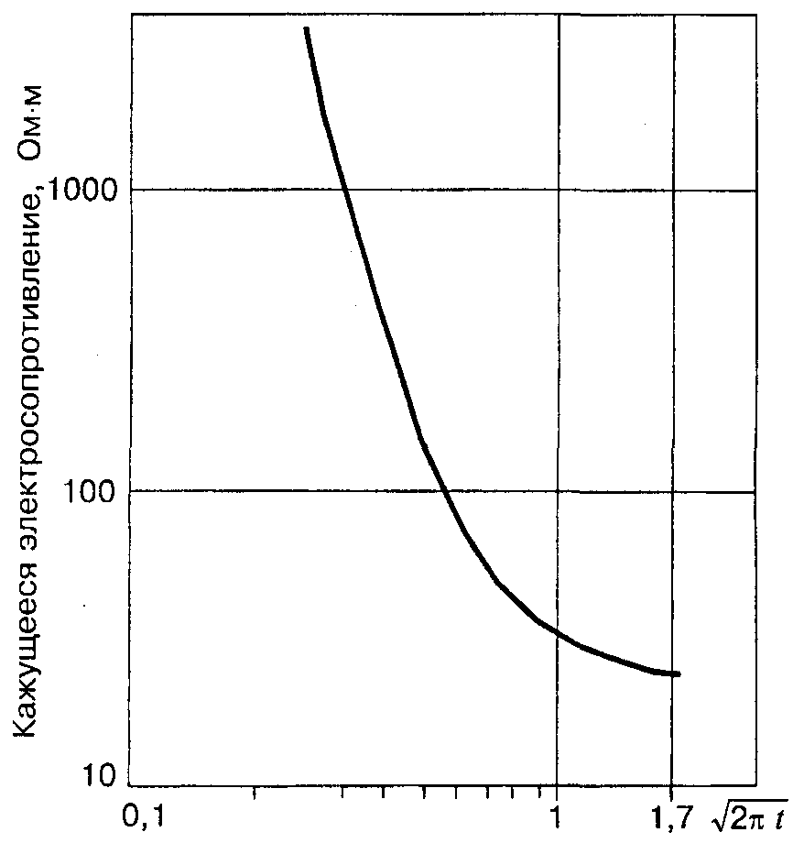
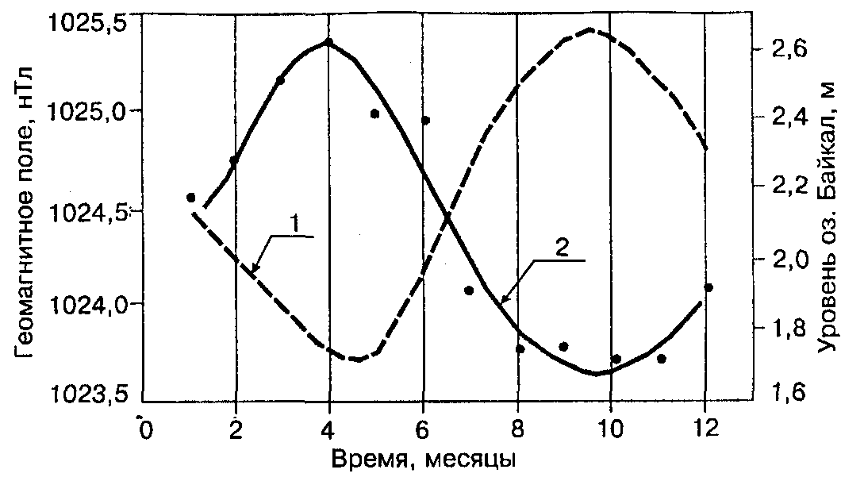
Рис. 6. Вариации уровня Байкала (1) и разностные значения геомагнитного поля (∆H) (2) между пунктами Энхалук и Стволовая (см. рис. 1), осредненные (обозначены точками) за период 1986—1988 гг. (по данным [10]).

Рис. 5. Кривая режимного ГЗС.
Расположение см. рис. 1.
Результаты анализа данных дипольного зондирования не обнаруживают таких связей, что объясняется значительным разбросом кажущихся электросопротивлений, намного превышающих ожидаемые вариации (~5 %), связанных с уровнем воды в озере.
Помимо электрометрического мониторинга на Южно-Байкальском полигоне в различных опорных пунктах проводятся геомагнитные наблюдения. Представляют интерес результаты в пунктах Стволовая и Энхалук. Согласно анализу геомагнитных данных в этих пунктах, в работе [10] приведен очень высокий коэффициент корреляции временных изменений среднемесячных (в период 1985—1988 гг.) разностных величин между пунктами Стволовая—Энхалук и уровнем озера, он равен r = — 0,97 (рис. 6). Авторы связывают эту зависимость с тектономагнитными явлениями. Однако, как нам представляется, более убедительное объяснение такой тесной связи этих параметров находится в рамках того же механизма, что и изменения электропроводности в зависимости от уровня озера. Соответствующий анализ будет приведен ниже.
ПОСТРОЕНИЕ МАТЕМАТИЧЕСКОЙ МОДЕЛИ МЕХАНИЗМА ПРОНИКНОВЕНИЯ ПОВЕРХНОСТНОЙ ВОДЫ НА БОЛЬШИЕ ГЛУБИНЫ
В основе механизма проникновения поверхностной воды на большие глубины, по нашему мнению, должны лежать динамические циклические процессы „сжатия—расширения". Такие процессы возникают в результате годичных циклов повышения—понижения уровня воды в оз. Байкал. В данном случае земная коры в Байкальском регионе испытывает изменяющиеся во времени нагрузки под действием силы тяжести переменной по мощности водной массы. Принимая нижний уровень озера за нормальный, превышения его уровней над последним можно рассматривать как дополнительные нагрузки на земную поверхность. Нас интересуют смещения пород в земной коре, вызываемые этой нагрузкой.
Подобная задача решена в [11] для случая аппроксимации Земли упругой сферой для цилиндрического водоема на ее поверхности. Вектор смещения в этой работе представлен рядами полиномов Лежандра. Однако размеры оз. Байкал не позволяют воспользоваться этим подходом, так как для приемлемой точности решения необходимо использовать полиномы с индексами ≈10000, что влечет за собой известные вычислительные трудности. Поэтому нами был использован вариант аппроксимации Земли упругим полупространством. Однако эта аппроксимация не вполне корректна, так как в направлении действия силы пространство предполагается бесконечным. Вследствие этого сколь угодно малая, но конечная распределенная нагрузка на земную поверхность должна вызывать, в соответствии с законом Гука, бесконечные смещения. Чтобы устранить эту особенность, необходимо исключить из аналитического представления дополнительной нагрузки постоянное слагаемое каким-либо способом. Нами использовался прием, основанный на использовании дискретного ряда Фурье в форме с нулевым постоянным членом. Ясно также, что принятые нами приближения можно считать верными постольку, поскольку будет выполняться условие малости смещений на глубинах, сопоставимых с радиусом Земли (они составляют доли миллиметра).
1435

Далее, беря за основу методологию, описанную в работах [12—14]*, решим следующую задачу. На поверхности Земли расположен водоем шириной а = 50 км, длиной b = 600 км, глубиной h = 1 км, требуется определить компоненты вектора смещений и в Земле, возникающих под действием сил тяжести водоема при изменении его глубины. Воспользуемся декартовой системой координат {z, х, у] с осями: z — направленной вниз, х — поперек водоема и у — вдоль водоема. Землю аппроксимируем упругим изотропным полупространством при z ≥ 0. Упругие характеристики ее зададим параметрами λ/μ — постоянными Ламе. Поскольку b”а, то задача сводится к двумерной. Из постановки задачи следует, что Земля подвергается воздействию двух сил — на нее действует распределенная нормальная к ее поверхности сила тяжести слоя воды ρgh, где ρ— массовая плотность воды, g— ускорение свободного падения, и две сосредоточенные силы в районе „берегов" интенсивностью ρpgh²/2.
С другой стороны, вектор смещения должен удовлетворять уравнению равновесия:
При этом напряжения, возникающие в Земле, будут определяться соотношениями, следующими из обобщенного закона Гука для изотропной среды:
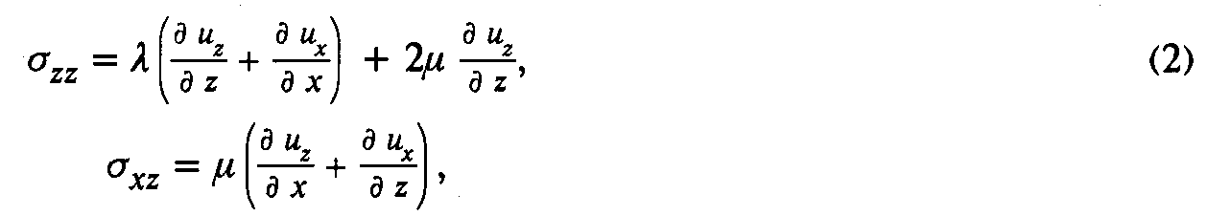
первое из них, σ_{zz} — нормальное напряжение, второе, σ_{xz} — касательное. Непосредственной подстановкой в (1) легко убедиться, что вектор смещения можно представить в виде:
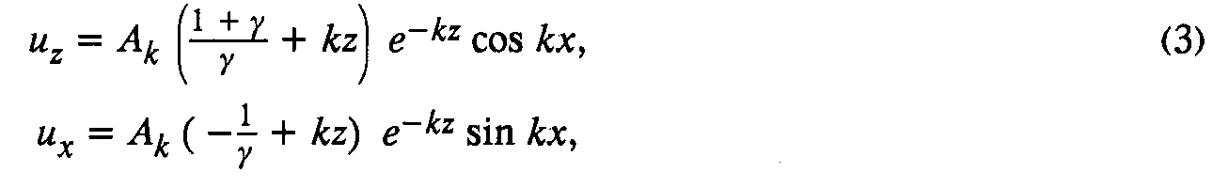
где k — пространственное волновое число. Здесь и далее предполагается суммирование по параметру k, А_{k} — коэффициент представления, а величина у = 1 + λ/μ.
В силу того, что Земля нами аппроксимирована бесконечным полупространством, то в формуле (3), как мы говорили выше, не должно быть постоянных членов, т. е. зависимость от х должна быть выражена дискретным рядом Фурье с постоянным членом, равным нулю. При этом примем, что
где L — интервал разложения, L ” a. Из (2) и (3) находим, что
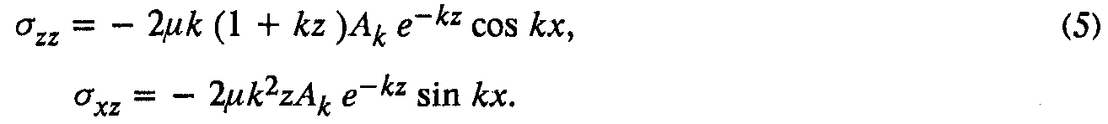
С другой стороны, сила тяжести воды может быть описана соотношением
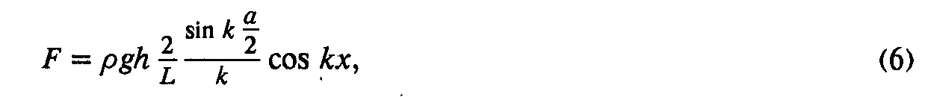
в предположении, что начало координат совпадает с серединой Байкала. Здесь F = ρgh при -a/2 ≤ х ≤: а/2 и F = 0 при х < - a/2, х > a/2.
На поверхности Земли при z = 0 должны выполняться граничные условия:
F + σ_{zz} = 0, (7)
F + σ_{xz} = 0.
По первому из (7) и из (6) и (5) находим, что
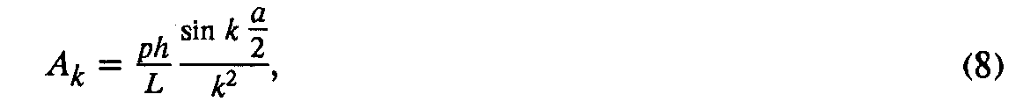
Несмотря на сделанные ссылки, авторы не воспользовались давно известными аналитическими решениями для рассматриваемой ниже задачи (Мусхелишвили H. И. Некоторые задачи математической теории упругости. М., Наука, 1966,
с. 351—353.)
р = ρg/μ.
Из второго условия (7) и уравнений (5) следует, что внешняя касательная сила Ft должна быть равна
нулю, что выполняется с высокой степенью точности в рамках нашей задачи. Действительно, если мы выпишем решение типа (3) для учета сосредоточенных горизонтальных сил в районе „берегов", то найдем, что относительная поправка (3) будет составлять порядка kh/2, а это исчезающе малая величина в рамках нашей задачи.
Таким образом, окончательно находим, что вектор смещения в толще земных недр под воздействием изменений уровня Байкала может быть рассчитан по формулам:
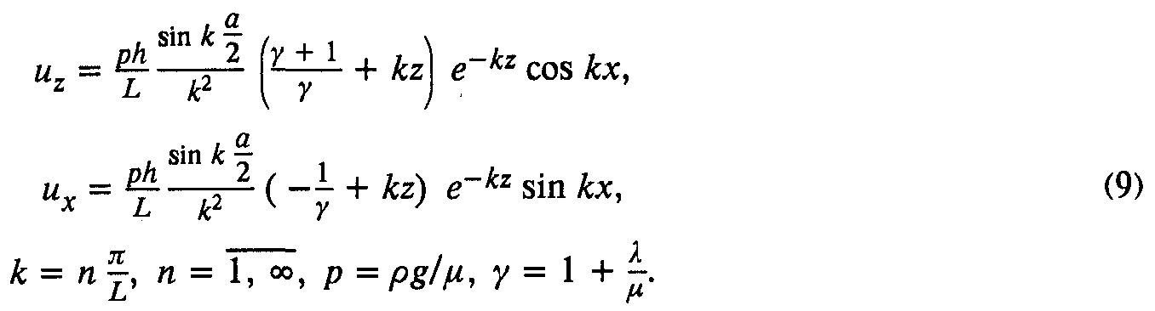 При этом

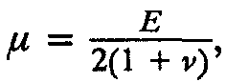
где Е — модуль Юнга, ν — коэффициент Пуассона (0<ν ≤ 1/2).
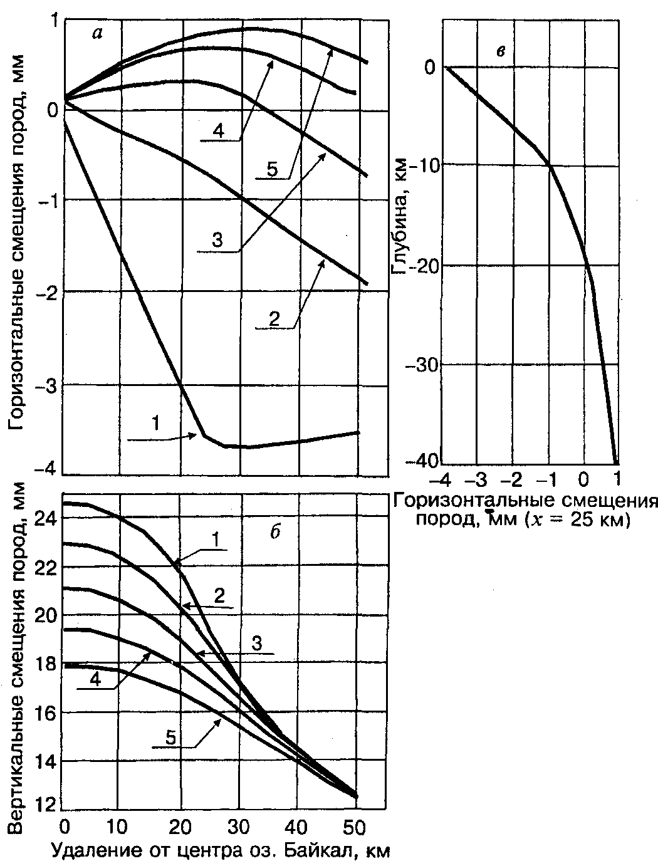
Значение модуля Юнга Е оценивалось по справочным данным [15] и на основании данных ГСЗ по распределению продольных и поперечных сейсмических волн в регионе для верхней части земной коры [16 ]. Оно колеблется в пределах (6—8) • 10¹⁰ Па. С учетом отрицательной динамической поправки к модулю сдвига за увеличение периода (1 год) изменения действия нагрузки [17], в наших расчетах модуль Юнга равнялся 6-10¹⁰ Па. Значение коэффициента Пуассона, согласно исследованиям С. В. Крылова с соавторами [16 ], для Байкальской рифтовой зоны в пределах земной коры колеблется в пределах 0,23—0,27. Средняя его величина равна 0,25, что, в сущности, совпадает со справочными данными для средних и кислых пород [15 ]. Принимая далее a = 50 км (средняя ширина Байкала), h= 1,5 м (повышение уровня озера), n_{max} = 1000 (номер гармоники в разложениях Фурье), рассчитаем компоненты и_{z} и и_{x} на сетке с шагом 5 км на z и 5 км на х. Результаты расчета показаны на рис. 7,а—в. Относительно полученных выше модулей векторов смещений необходимо заметить следующее. Принятое в расчетах значение модуля упругости (модуль Юнга), равное Е = 6•10¹⁰ Па, вероятнее всего, занижено, хотя по сейсмическим данным он оценивается в пределах 7•10¹⁰ Па. В естественных условиях наличия зон повышен- ной сейсмической расслоенности среды и при действии периодических нагрузок, повторяющихся миллионы раз, модуль Юнга в силу усталости среды должен иметь меньшие значения. Следовательно, в нашем случае получены минимально возможные расчетные величины горизонтальных и вертикальных смещений. Кроме того, в условиях раздробленной земной коры, как это имеет место в Байкальской рифтовой зоне, смещения по ослабленным плоско-
Рис. 7. Графики смещений пород (здесь z — глубина (ось ординат), х — направление вкрест Байкала от его середины к периферии (ось абсцисс); смещения, мм):
a — горизонтальных: 1 — на глубине 0 км, 2 — 10 км, 3 — 20 км, 4 — 30 км, 5 — 40 км; б — вертикальных и в — горизонтальных смещений по глубине в точке х = 25 км (берег оз. Байкал).
1437

стям (дефектам) будут, естественно, также превышать те величины, которые имеют место в монолитной среде и, соответственно, полученные нами.
Оценим погрешность расчетов смещений, связанных с исключением из (б) и (9) постоянных членов. Так как Земля конечна, то, очевидно, что постоянное слагаемое нагружения aq будет также
конечным и будет определяться отношением всей дополнительной нагрузки ко всей площади поверхности:
A₀ = ρghab/4πR², (10)
где R — радиус Земли, а остальные обозначения описаны выше. Ясно также, что в этом случае аппроксимация Земли упругим полупространством в принципе невозможна и необходим переход к более реалистичной модели — к упругой сфере. Вектор смещения u_{r} при этом будет минимален на
поверхности Земли, направлен к ее центру и определяться соотношением (см., например, [14]):
Подставляя в (10) и (11) численные значения входящих в них параметров, находим, что u_{r} = 0,047 мм или ≈0,2 % от значений смещений в окрестностях Байкала. Заметно большие погрешности связаны с заменой Байкала двумерной моделью. Оценки показывают, что погрешности определения смещений по профилю, проходящему в середине Байкала, не превышают ≈13 %.
Результаты математического моделирования позволяют предложить такой действующий механизм, который приводит к процессам, по мнению авторов, удовлетворительно объясняющим выше приведенные экспериментальные данные. Этот механизм заключается в следующем. Годовые вариации уровня озера вызывают циклические процессы сжатия—расширения земной коры и изменения механического состояния среды. Такой колебательный характер явления, имеющий место в регионе со времени образования озера (≈25 млн лет), очевидно, является наиболее эффективным механизмом для создания переменной проницаемости земной коры и условий для движения воды на большие глубины. Как видно из диаграммы (см. рис. 7, б), вектор смещения при повышении уровня воды направлен к центру озера в верхней части земной коры, но затем на глубине ≈15 км (глубина зависит от коэффициентов Ламе) переходит через нуль, а глубже он направлен от центра озера к его флангам. То есть в вертикальной плоскости (до глубин примерно 15 км) под действием массы воды фланги Байкала смещаются к его центру, а глубже, наоборот, смещения направлены от центра. В результате в верхнем этаже за счет сближения берегов происходит захват байкальской воды и повышение давления флюида в трещинах под Байкалом. Наоборот, в нижнем этаже в условиях растяжения (разряжения) происходит ее засасывание. При снижении уровня воды знаки векторов смещений меняются на обратный. Продолжительность существования озера позволяет утверждать образование в недрах земной коры постоянно действующих водопроводящих каналов, которые и обеспечивают постепенное прохождение поверхностных вод вглубь. Следует особо подчеркнуть, что в нашем представлении вода в недра поступает порциями с каждым циклом по принципу „клина". В процессе растяжения изолированные до того трещины соединяются между собой и таким образом образуются длинные водопроницаемые каналы. Это приводит, во-первых, к увеличению удельного давления (по закону Паскаля) в них, что увеличивает проницаемость пород, во-вторых, к уменьшению электросопротивления среды за счет уменьшения коэффициента извилистости токопроводящих путей.
ОБСУЖДЕНИЕ РЕЗУЛЬТАТОВ ИССЛЕДОВАНИЙ
Все вышеприведенные выводы сделаны на основании данных, полученных в отдельно взятом районе, и распространены на весь регион. Вполне естественно, что может возникнуть сомнение в справедливости такого подхода. В частности, по результатам наблюдений на геофизических полигонах в литературе дискутируется предположение о существовании специфических пунктов, которые якобы чувствительно реагируют на локальные изменения внешних воздействий. Приведенные результаты анализа убеждают нас в том, что исследуемый район не отвечает требованиям такого пункта. Наоборот, полученные закономерности убедительно указывают на глубинный и региональный характер воздействия. Обоснованность приведенной выше интерпретации результатов анализа строится на следующих положениях.
1. Корреляция вариаций уровня воды в озере с ЭДС на ранних и поздних временах указывает на глубинный характер влияния поверхностной воды. Механизм проникновения поверхностной воды может реализоваться только на основе воздействия на земную кору огромной массы воды, образующейся при повышении ее уровня в пределах всего озера. Только в этом случае возможно появление вертикальных и горизонтальных смещений, приводящих к раскрытию трещин, распространяющихся на большие глубины. Реальность возникновения „работоспособных" трещин показана теоретичес-
1438
кими расчетами. В случае же рассмотрения этих данных в аспекте локального и изолированного пункта мы будем вынуждены принимать во внимание только эффект воздействия удельного давления, которое, судя по перепадам уровня воды в озере в 1—1,5 м, составляет всего лишь 0,1—0,15 кг/см². Едва ли такая мизерная сила может играть существенную роль в закачке воды на большие глубины.
2. Циклический характер изменения электросопротивления, подобный годовым вариациям уровня озера, естественно логично связать с тем, что первый параметр — это следствие изменений водного режима озера в целом, а не в одном отдельно взятом районе.
3. В принципе доказательство глубинности проникновения метеорных вод одновременно указывает и на региональный характер рассматриваемого явления, потому что эти признаки очень тесно взаимосвязаны и не могут рассматриваться изолированно друг от друга. Убедительным свидетельством глубинного проникновения воды могут служить факты, непосредственно следующие из анализа экспериментальных данных.
Отмечена уверенная знакопеременность зависимости электропроводности от вариаций уровня озера с глубиной. По нашему мнению, есть единственно разумное объяснение этому факту, а именно:
оно исходит из предположения просачивания относительно высокоомной воды по разрезу, обладающему различными электрическими свойствами по глубине.
Инверсия хода зависимости исследуемых параметров на поздних временах (τ > 0,05 с), как было показано выше, объясняется тем, что байкальская вода имеет фиксированное значение электросопротивления, равное 100-110 Ом-м. Тогда в верхней части разреза, характеризующейся высоким сопротивлением (3-4-10³ Ом-м), присутствие такой воды в сообщающихся между собой трещинах повышает электропроводность. Согласно кривым ГЗС, на временах, превышающих 0,05 с (см. таблицу), кажущееся сопротивление пород падает до значений, значительно меньших тех, что характеризуют воду озера. Понижение проводимости среды на поздних временах (на больших глубинах) заключается в смешивании относительно высокоомной байкальской воды с высокопроводящим флюидом „in situ". Такое объяснение данной закономерности позволяет полагать, что поверхностная вода пронизывает как минимум два этажа пород, обладающих высоко- и низкоомными свойствами.
Такое объяснение падения электропроводности среды на этих глубинах хорошо согласуется с поддержанной большинством исследователей гипотезой флюидной природы электропроводящего слоя, располагающегося в этой части земной коры. Согласно исследованиям [18—21 ], в разрезе земной коры существуют вполне благоприятные условия для движения флюидов и скапливания их в пределах определенных интервалов глубин, что и должно играть существенную роль в формировании геоэлектрического разреза.
Задержка (увеличивающаяся с глубиной) по фазе вариаций электрического сопротивления от вариаций уровня воды в озере также указывает на то, что рассматриваемая причинно-следственная (уровень воды)—(электропроводность среды) связь обладает некоторой инерционностью в действиях последнего активного фактора. Это значит, что формирование водопроводящих каналов происходит с запаздыванием по отношению к времени образования трещин. Следовательно, для удлинения трещин и заполнения их водой требуется некоторое время, которое увеличивается с глубиной. В случае влияния только локального и исключительно поверхностного фактора или в случае локального искажения данных ГЗС, поведение рассматриваемых параметров было бы безынерционным.
В поддержку регионального характера рассматриваемого процесса выступает и довольно уверенная отрицательная корреляционная связь приращений геомагнитного поля с годовой вариацией уровня озера. Вкратце проанализируем упомянутые выше результаты геомагнитных наблюдений, проводимых на том же полигоне. Можно полагать, что за счет поглощения земной корой некоторого количества байкальской воды и ее движения по трещинам, изменяются и магнитные свойства пород. Вероятность изменений магнитных свойств пород за счет инфильтрации воды подтверждается как лабораторными [22] и полевыми [23], так и теоретическими [24] исследованиями. Согласно лабораторным данным С. П. Капицы [25 ], коэффициент магнитной восприимчивости (χ) интрузивных и эффузивных магматических пород в среднем изменяется на 10 % при увеличении давления (Р) до 1000 бар. Принимая линейную зависимость (χ) от Р (что видно по графикам данной работы), получаем изменение χ на 0,01 % при изменении Р на 1 бар. По данным работы [11 ], при изменении уровня оз. Байкал на 1 м магнитное поле (dH) изменяется на 0,6 нТл, что составляет 0,06 или 0,6 % на каждый бар (при абсолютном значении поля, равном ~1000 нТл). Последняя величина в 60 раз превосходит ожидаемую на основе экспериментальных данных [25]. Следовательно, зафиксированные в полевых условиях изменения магнитного поля на Южно-Байкальском полигоне должны вызываться не пьезомагнитными (тектономагнитными), а другими процессами, более мощными. Такими процессами могут быть инфильтрационно-кинетические, которые на магнитные свойства среды действуют двояко: 1) непосредственно изменяя магнитную восприимчивость пород и 2) за счет
1439
индуцированного поля электрокинетической природы [22, 23]. Опираясь на комплексные полевые наблюдения за вариациями геомагнитного и теллурического полей и колебаниями уровня воды в скважине, в работе [23] убедительно показана реальность возникновения локальных вариаций геомагнитного поля, индуцированных токами инфильтрационно-электрической природы и, вероятно, в результате изменения магнитной восприимчивости пород. По данным упомянутой работы [23], изменение уровня воды в скважине на 1,5 м вызывает изменение геомагнитного поля на 3,5—4 нТл. Как видим, есть основание утверждать, что годичная вариация разностных величин геомагнитного поля в упомянутых пунктах Стволовая—Энхалук, скорее всего, связана не с тектономагнитными (напомним, что амплитуда вариаций удельного давления составляет всего лишь 0,1—0,15 бар) эффектами, а с различными фильтрационными свойствами районов.
И наконец, о региональном и глубинном проникновении метеогенных вод говорит довольно уверенная связь длиннопериодной составляющей изменений уровня озера с сейсмичностью Саяно-Байкальской области (см. рис. 2). Здесь важно отметить, что такая зависимость, соответствующая 11-летнему циклу, проявляется гораздо лучше годичных. В то же время годичные циклы уровня озера более стабильны, но такие же циклы сейсмической активности проявляются слабо. Последнее, возможно, есть .следствие слабой представительности выборок (возможно, результаты могут быть другими, если в анализ включить более мелкие землетрясения М< 1,7). В то же время длиннопериодная составляющая сейсмичности, совпадающая с периодичностью солнечной активности, во-первых, статистически более обеспечена; во-вторых, на эту составляющую, возможно, накладываются какие-либо связанные с активностью Солнца, но неучитываемые авторами явления, которые в совокупности оказывают более мощное влияние на сейсмичность; в-третьих, длиннопериодная волна охватывает больший объем и по размерам лучше соответствует величине области, в пределах которой подсчитывались сейсмические события.
Таким образом, выявленная взаимозависимость между солнечной активностью, водным режимом оз. Байкал и сейсмичностью находит свое физическое объяснение в рамках следующих взаимосвязанных явлений. Прежде всего само собой напрашивается предположение, что действие солнечной активности на сейсмичность происходит опосредованно через климатические процессы. Действительно, в настоящее время имеется ряд исследований [26—28 и др. ], в которых, исходя из анализа различных механизмов солнечно-земных связей, делается вывод о существенном влиянии солнечной активности на климат нашей планеты. По всей вероятности, обнаруженная нами корреляционная связь уровня Байкала с числами Вольфа, относится к тому же типу, что и описанная в работе [26] между значениями глобальной среднегодовой температуры приземного воздуха и 11-летним циклом солнечной активности. Результаты полевых высокогорных наблюдений показывают, что воздействия всплесков солнечного микроволнового радиоизлучения вызывают резкое увеличение концентрации водяного пара во всей толще тропосферы вплоть до земной поверхности [28 ]. Активизация конденсационного механизма тропосферы приводит к быстрому преобразованию солнечной энергии в тепловую, кинетическую и потенциальную энергии атмосферных воздушных масс, что в итоге оказывает существенное влияние на климат планеты. Все эти изменения в солнечно-земных связях фокусируются в большей или меньшей степени в зависимости от специфических свойств регионов. Байкальский регион обладает благоприятными характеристиками (огромный водосборный бассейн, глубочайшая котловина и др.) для наиболее эффективного фокусирования и преобразования солнечной энергии в потенциально-механическую (в виде, например, изменения уровня воды в Байкале), оказывающую более прямое влияние на сейсмический режим района.
Влияние водного режима Байкала на сейсмическую погоду земных недр региона удачно реализуется в рамках диффузно-дилатансной (DD) модели землетрясений. Если взять за основу данную модель землетрясений, то изменение водного режима такого огромного водоема как Байкал, должно оказывать существенное влияние на флюидный режим земной коры в регионе, а это в свою очередь сказывается на сейсмической активности. Изменения флюидного режима земной коры возможны, естественно, при условии распространения водообмена в глубинные части земной коры. Высокая вероятность глубинного проникновения поверхностной воды в земную кору следует из приведенного выше анализа экспериментальных данных и результатов математического моделирования. Проникая в трещины на большие глубины, вода снижает прочность пород и уменьшает коэффициент межблокового трения и тем самым провоцирует слабые и средние землетрясения. В результате такого влияния флюидного режима на механические свойства среды, существующие в земной коре напряжения снимаются на более ранних стадиях накопления энергии, чем это возможно было бы в „сухих" условиях. Выявленная отрицательная связь между сейсмичностью и уровнем Байкала также находит вполне обоснованное объяснение в рамках рассматриваемой концепции. При сбросе добавочного воздействия массы воды (в процессе снижения уровня) трещины закрываются, при этом увеличивается поровое давление, что вызывает разупрочнение пород [29 ] — количество землетрясений увеличивается, при увеличении нагрузки массы воды (в процессе повышения уровня)
1440
возникают растягивающие напряжения, при этом поровое давление флюида падает (поровый флюид разгружается в образовавшиеся трещины) и порода упрочняется — количество землетрясений уменьшается.
Учет внешних факторов, выступающих в качестве триггеров землетрясений, является важным при анализе сейсмического режима в регионе. Главная трудность подобного учета — это определение таких факторов и разработка механизма, непосредственно воздействующего на условия подготовки и срабатывания землетрясений. Трудность отмеченной проблемы объясняется еще и тем, что большинство из внешних факторов, таких как солнечная активность и ее производные — геомагнитная активность, климатические процессы и так далее — воздействуют на земные недра опосредованно, через какие-либо присущие региону характерные свойства, способные трансформировать внешнюю энергию в тектоническую. В рассматриваемом регионе подобную роль играет Байкальское водохранилище, влияние которого мы предлагаем учитывать при анализе и прогнозе землетрясений.
ЗАКЛЮЧЕНИЕ
В статье приведены исследования экспериментальных данных и результаты математического моделирования механизма, удовлетворительно объясняющего поведение этих данных. На основании выполненных комплексных исследований показана высокая вероятность проникновения метеогенной воды на большие глубины. Такое масштабное проникновение поверхностной воды в земную кору оказывает весьма существенное влияние на свойства ее геоэлектрического разреза, в частности, на формирование электропроводящего слоя; на механизм теплообмена в коре в пользу увеличения роли конвективной составляющей теплопереноса; на сейсмический режим региона.
Движение воды по трещинам создает мощную конвективную составляющую теплопереноса, которая вносит существенные искажения в геотермические модели, рассчитанные на основе кондуктивной теплопроводности.
Проникая по трещинам на большие глубины, вода способствует увеличению в них давления, снижая таким образом прочность пород, провоцирует мелкие и средние землетрясения, „раньше времени", чем в условиях „сухой" среды, снимая накопившиеся в земной коре напряжения. В этом случае можно сказать, что Байкальское водохранилище выполняет предохранительные функции от более сильных землетрясений.
Работа выполнена при финансовой поддержке РФФИ, грант № 98-05-64213.
ЛИТЕРАТУРА
1. Попов А. М., Найдич В. И., Храмцов А. А., Бывальцева Т. Ф. Анализ природы электромагнитных возмущений с целью поиска предвестников землетрясений в Прибайкалье // Геология и геофизика, 1996, т. 37, № б, с. 79—87.
2. Simpson J. F. Solar activity as a triggering mechanism for earthquakes // Earth, Planet. Sci. Lett, 1968, v. 3, № 5, р. 417—418.
3. Барсуков О. М. Солнечная активность и сейсмичность Земли // Геофизические поля Прикаспийского региона. Махачкала, 1984, № 2, с. 123—130.
4. Барсуков О. М. Солнечные вспышки, внезапные начала и землетрясения // Изв. АН СССР, 1991, № 12, с. 93—96.
5. Садовский М. А., Баннов Ю. А., Мирзоев К. М., Негматуллаев С. X. Явления сбоя равновесного состояния функций давления и температуры в атмосфере и замкнутых объемах перед землетрясениями // Прогноз землетрясений, 1986, № 6, с. 242—266.
6. Сытинский А. Д. О связи землетрясений с солнечной активностью // Изв. АН СССР. Физика Земли, 1989, № 2, с. 13—30.
7. Сидорин А. Я. Предвестники землетрясений. М., Наука, 1992, 191 с.
8. Глинский Б. М., Дихтер И. Я., Зейгарник В. А. и др. Комплекс методических аппаратурных средств и результаты электромагнитных зондировании с мощным энергоисточником на Байкальском прогностическом полигоне // Докл. АН СССР, 1989, т. 308, № 1, с. 59—61.
9. Жирова Н. В., Мандельбаум М. М., Морозова Г. М. и др. Геоэлектрическая характеристика сейсмогенных структур Байкальского прогностического полигона // Геология и геофизика, 1993, т. 34, № 1, с. 133—144.
10. Ларионов В. А., Дядьков П. Г. Основные результаты тектономагнитных исследований на Байкальском геодинамическом полигоне // Методика и результаты изучения пространственно-временных вариаций геофизических полей. Новосибирск, Наука, 1992, с. 79—128.
11. Caputo M. Deformation of a Layered Earth by an Axially Symmetric Surface Mass Distribution // J. Geophys. Res., 1961, v. 66, № 5, р. 1479—1494.
1441
12. Работнов Ю. Н. Механика деформируемого твердого тела. М., Наука, 1988, 711 с.
13. Новацкий В. Теория упругости. М., Мир, 1975, 872 с.
14. Бреховских Л. М., Гончаров В. В. Введение в механику сплошных сред. М., Наука, 1982, 325 с.
15. Распределение и корреляция показателей физических свойств горных пород (справочное пособие) / Ред. Н. В. Мельников. М., Недра, 1981, 190 с.
16. Крылов С. В., Мишенькина 3. Р., Кульчинский Ю. В. и др. Методика и результаты изучения сейсмоактивной литосферы в пределах Байкальского прогностического полигона методом ГСЗ на Р- и S- волнах // Сейсмичность и сейсмическое районирование Северной Евразии. Вып. 1. М., 1993, с. 165—174.
17. Жарков В. Н. Внутреннее строение Земли и планет. М., Наука, 1983, 415 с.
18. Шаров В. И., Гречишников Г. А. О поведении тектонических разрывов на различных глубинных уровнях земной коры по данным метода отраженных волн (MOB) // Докл. АН СССР, 1982, т. 263, № 2, с. 412—415.
19. Николаевский В. Н. Дилатансионная реология литосферы и волны тектонических напряжений // Основные проблемы сейсмотектоники. М., Наука, 1986, с. 51—68.
20. Николаевский В. Н., Шаров В. И. О разломах и механизме тектонической расслоенности земной коры // Математические и экспериментальные методы в дизъюнктивной тектонике. М., Наука, 1986, с. 38—46.
21. Fanke W., Bortfeld R. K., Brix M. et al. Crustal structure of the Rhenish Massif: results of deep seismic reflection lines DEKORP-2 North and 2-North-Q // Geol. Rundsch., 1990, Bd. 79, H. 3, s. 523-566.
22. Козлов А. Н., Оганесян Г. М., Сковородкин Ю. П. Влияние фильтрации воды на магнитные и электрические свойства горных пород // Прогноз землетрясений № 7. Душанбе; М., 1986, с. 282—287.
23. Авагимов А. А., Алтаев А. К., Жуков В. С. и др. Локальные вариации геомагнитного поля токовой природы // Там же, с. 169—175.
24. Мидзутани К. Землетрясения и магнитные явления // Методы прогноза землетрясений и их применение в Японии. М., Недра, 1984, 310 с.
25. Капица С. П. Магнитные свойства изверженных горных пород при механических напряжениях // Изв. АН СССР. Сер. геоф. 1955, № 187, с. 489—504.
26. Friis-Christensen E., Lassen К. Length of the solar cycle: an indicator of solar activity closely associated with climate // Science, 1991, v. 254, p. 698—700.
27. Казимировский Э. С., Кокоуров В. Д. Метеорологические эффекты в ионосфере (обзор) // Геомагнетизм и аэрономия, 1995, т. 35, № 3, с. 1—13.
28. Кондратьев К. Я., Никольский Г. А. Солнечная активность и климат. 2. Прямое воздействие изменений внеатмосферного спектрального распределения солнечной радиации // Исследование Земли из космоса, 1995, № б, с. 3—17.
29. Файф У., Прайс Н., Томпсон А. флюиды в земной коре. М., Мир, 1981, 436 с.
Рекомендована к печати 7 апреля 1998 г. Поступила в редакцию 16 июня 1997 г.,
С. В. Гольдиным после доработки. — 6 января 1998 i.
1442

